Pressmeddelande den 23 mars 2018

Åk skidor och spana på djurungar i påsk:
Babyboom i Orsa Rovdjurspark
Orsa Rovdjursparks besökare står inför en sötchock till påsklovet. Den senaste tiden har det fötts rekordmånga djurungar i parken. Varg, lodjur, persisk leopard, sibirisk tiger och brunbjörn har alla fått små ljuvliga ulliga ungar.
– Det är ovanligt att vi har så många födslar i parken som nu. Det visar att djuren trivs här och det känns väldigt bra i hjärtat för oss. Extra kul blir det för alla glada barnfamiljer som kommer till påsklovet, säger Sven Brunberg på Orsa Rovdjurspark.
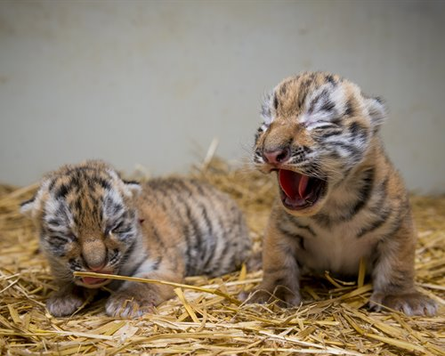
Påsklov, skidåkning – och titta på ljuvliga små djurungar i Orsa Rovdjurspark. Följande djurungar har fötts den senaste tiden i parken:
Sibiriska tigerungar – Tidigt på morgonen den 17 januari föddes två små sibiriska tigerungar i Tiger Mountain. Det är den första tigerfödseln någonsin i Orsa Rovdjurspark. Tigerhonan Zaria har inte varit i parken mer än två år och på kort tid vant sig vid den nya miljön, vilket gör den lyckade parningen extra glädjande. De små luddiga knytena har så smått börjat visa intresse för att ta sig ut ur nestingboxen och upptäcka parken utanför.
Brunbjörnsungar – på självaste julafton kom mamma Mette med en julklapp, tre små goa brunbjörnsungar. De var väldigt små och låg nära mamman men ändå var det tydligt att det hade skett en födsel. Nu har de börjat bli mer rörliga och nyfikna på upptäcktsfärder och Mette har fullt sjå att hålla kolla på dem. Besökarna i parken kan följa brunbjörnsungarna hela tiden genom ljud- och filmövervakning i entréhuset.
Persisk leopardunge – den mest spännande födseln står den persiska leopardhonan Soraya för. Efter att hon varit skendräktig i flera omgångar var osäkerheten stor, men jo, i oktober kom två små godingar. En klarade sig tyvärr inte men den persiska leopardungen Janga mår strålande. Mamma håller benkoll på henne och den som har tur kan se dem busa och klättra träd tillsammans.
Lodjursungar – i maj fick lodjursparet Loy och Quatinka två ungar. De är normalt väldigt skygga djur men ungarna har snabbt blivit parkens mest publika lodjur då de är nyfikna och älskar all uppmärksamhet de får.
Vargungar – även alfaparet Brage och Idun fick ungar i maj. Flocket består nu av två generationer ungdomar och det finns chans till ännu en kull under 2018.
För att se vad som händer i Orsa Grönklitt i påsk, gå in på www.orsagronklitt.se/sv/pasken
För mer information om Orsa Rovdjurspark, gå in på www.orsarovdjurspark.se
För att se film och ladda ner högupplösta bilder på djurungarna, gå in på:
https://www.gronklittsgruppen.se/se/media#/
För mer information kontakta gärna:
Sven Brunberg, djurparkschef Orsa Rovdjurspark/vd Rovdjurscentrum, tfn 070 273 72 02 sven.brunberg@orsarovdjurspark.se
Om Orsa Rovdjurspark
Orsa Rovdjurspark är Europas största Rovdjurspark med sina 325 000 kvm och ligger i Grönklitt utanför Orsa. Det är en unik anläggning med stora hägn för djuren i en naturlig miljö. Här lever brunbjörn, varg, lo, berguv och järv sida vid sida. I parken finns ett tiotal björnar. Här finns även brunbjörnsunderarten Kodiakbjörn. På Tigerberget regerar Amurtigrar (populärt kallade Sibiriska tigrar). Parken har även världens största isbjörnsanläggning, Polar World, där isbjörnar lever i en världsunik anläggning. Leopard Center har både persisk leopard och snöleopard. Orsa Rovdjurspark är öppen alla dagar året runt.
Om Grönklittsgruppen
Grönklittsgruppen är ett av Sveriges snabbast växande turismföretag och har anläggningar inom tre huvudsakliga verksamhetsområden: skidåkning, camping och temaparker. Tillsammans kan de erbjuda ett brett utbud av upplevelser, aktiviteter och boenden för alla typer av besökare, året runt.
Företaget består av Orsa Grönklitt, Orsa Rovdjurspark, Tänndalen och Mora Parken. Svenska Campingpärlor är det gemensamma campingkonceptet som inkluderar Gränna Camping, Ekerum Camping, Duse Udde Camping, Sunne Camping och Sommarland, Siljansbadets Camping, Rättviks Camping, Ansia Resort, Mora Camping som en del av Mora Parken, Orsa Camping samt campingen i Orsa Grönklitt.

